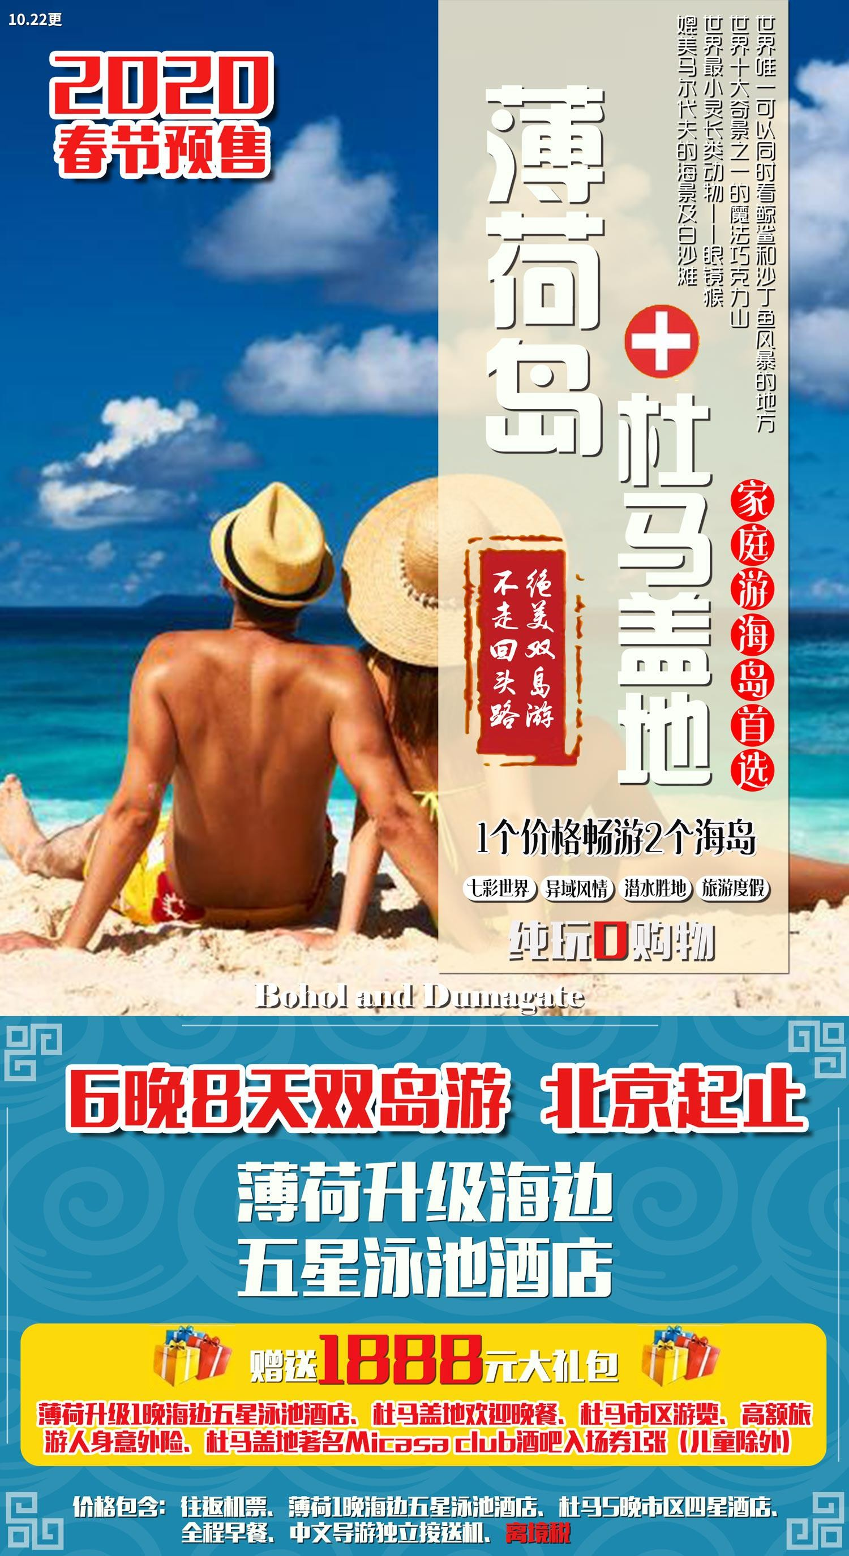
杜马盖地+薄荷岛 6N8 天自由行参考行程

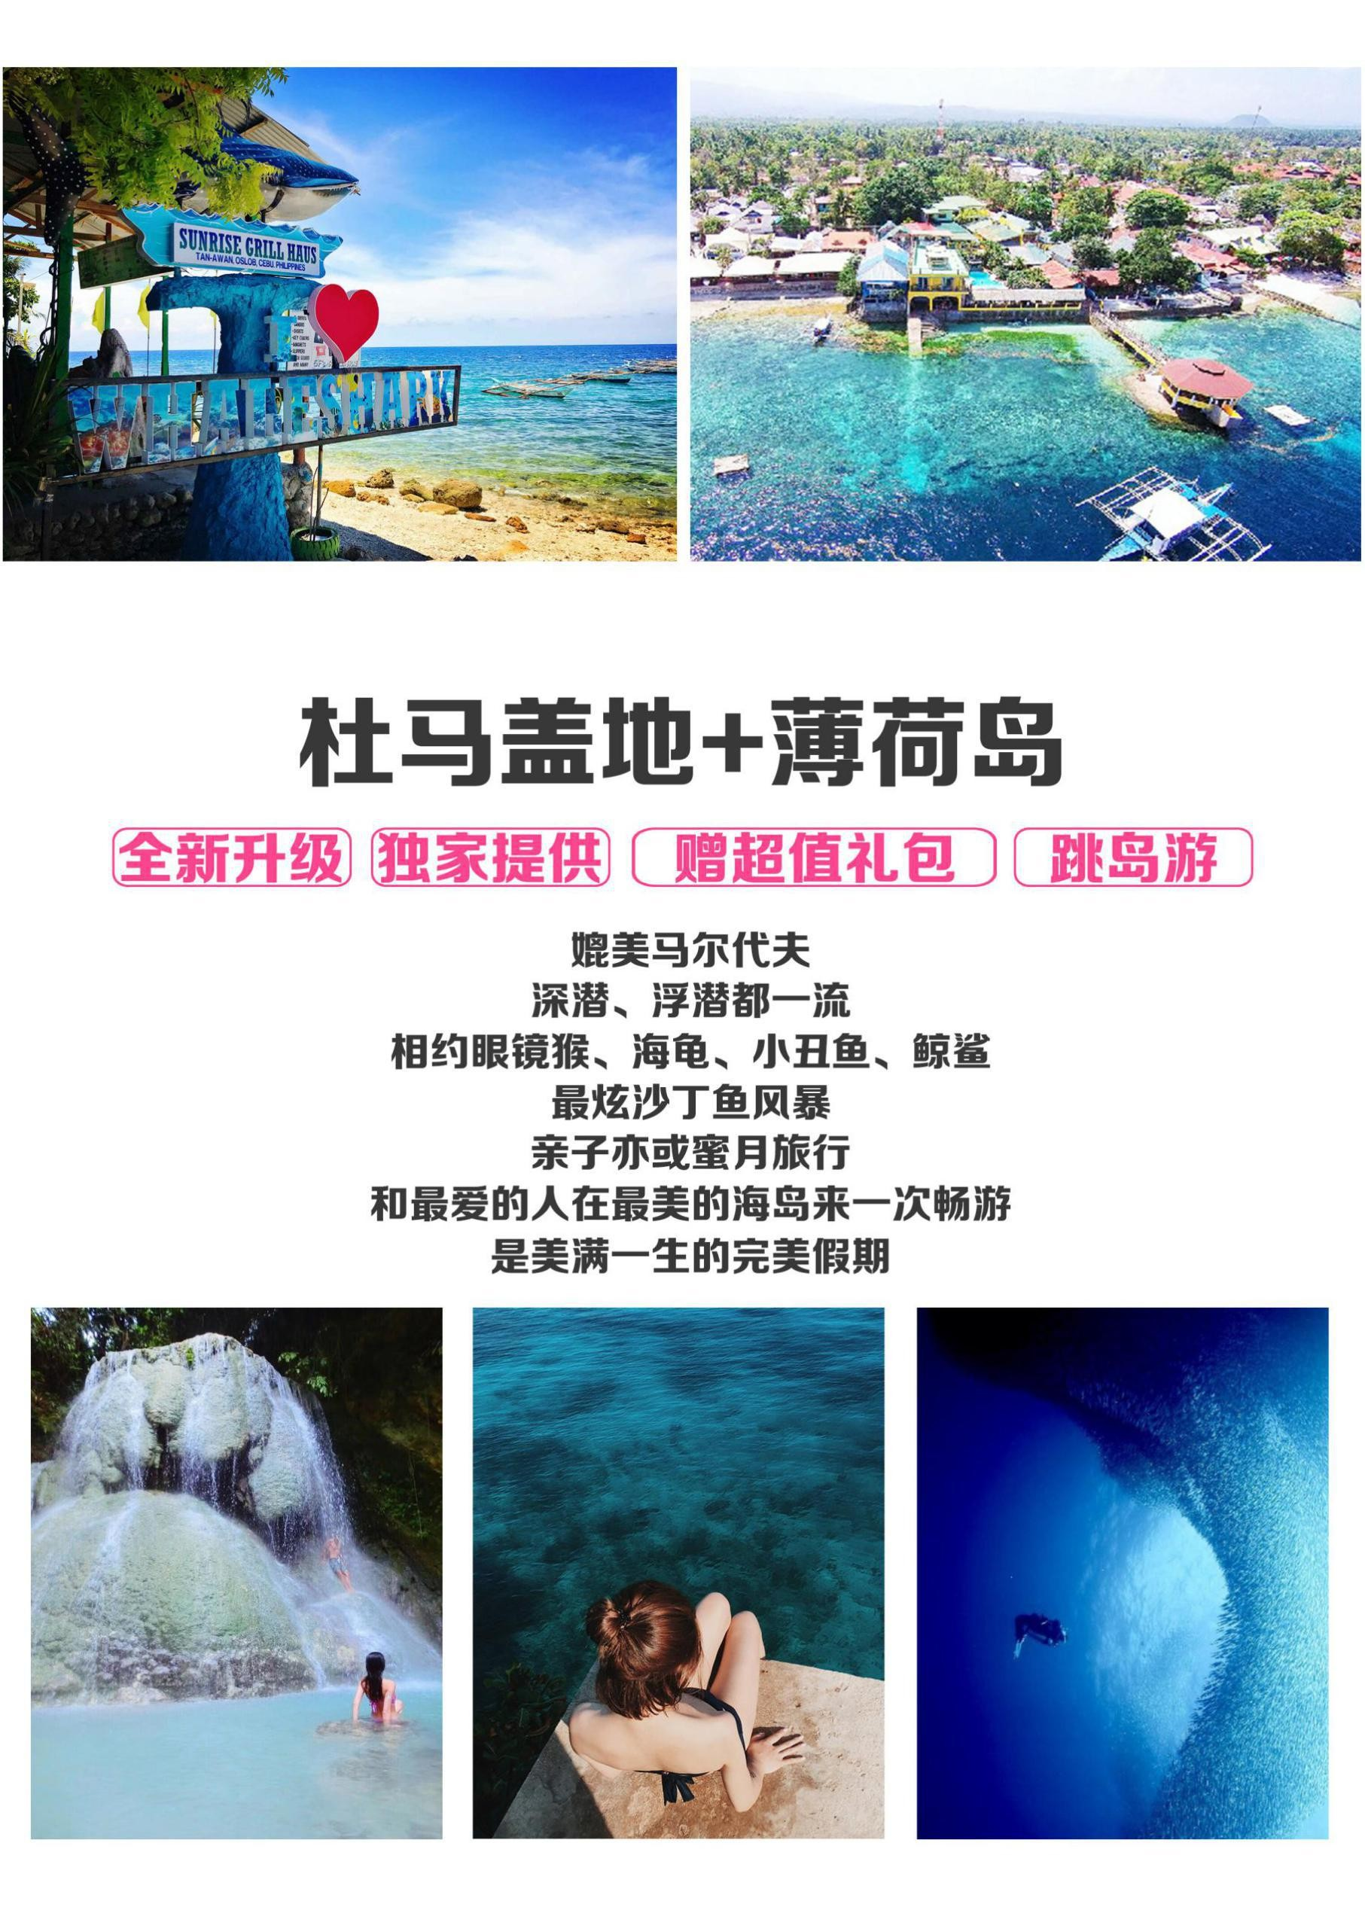
杜马盖地+薄荷岛 6N8 天自由行参考行程

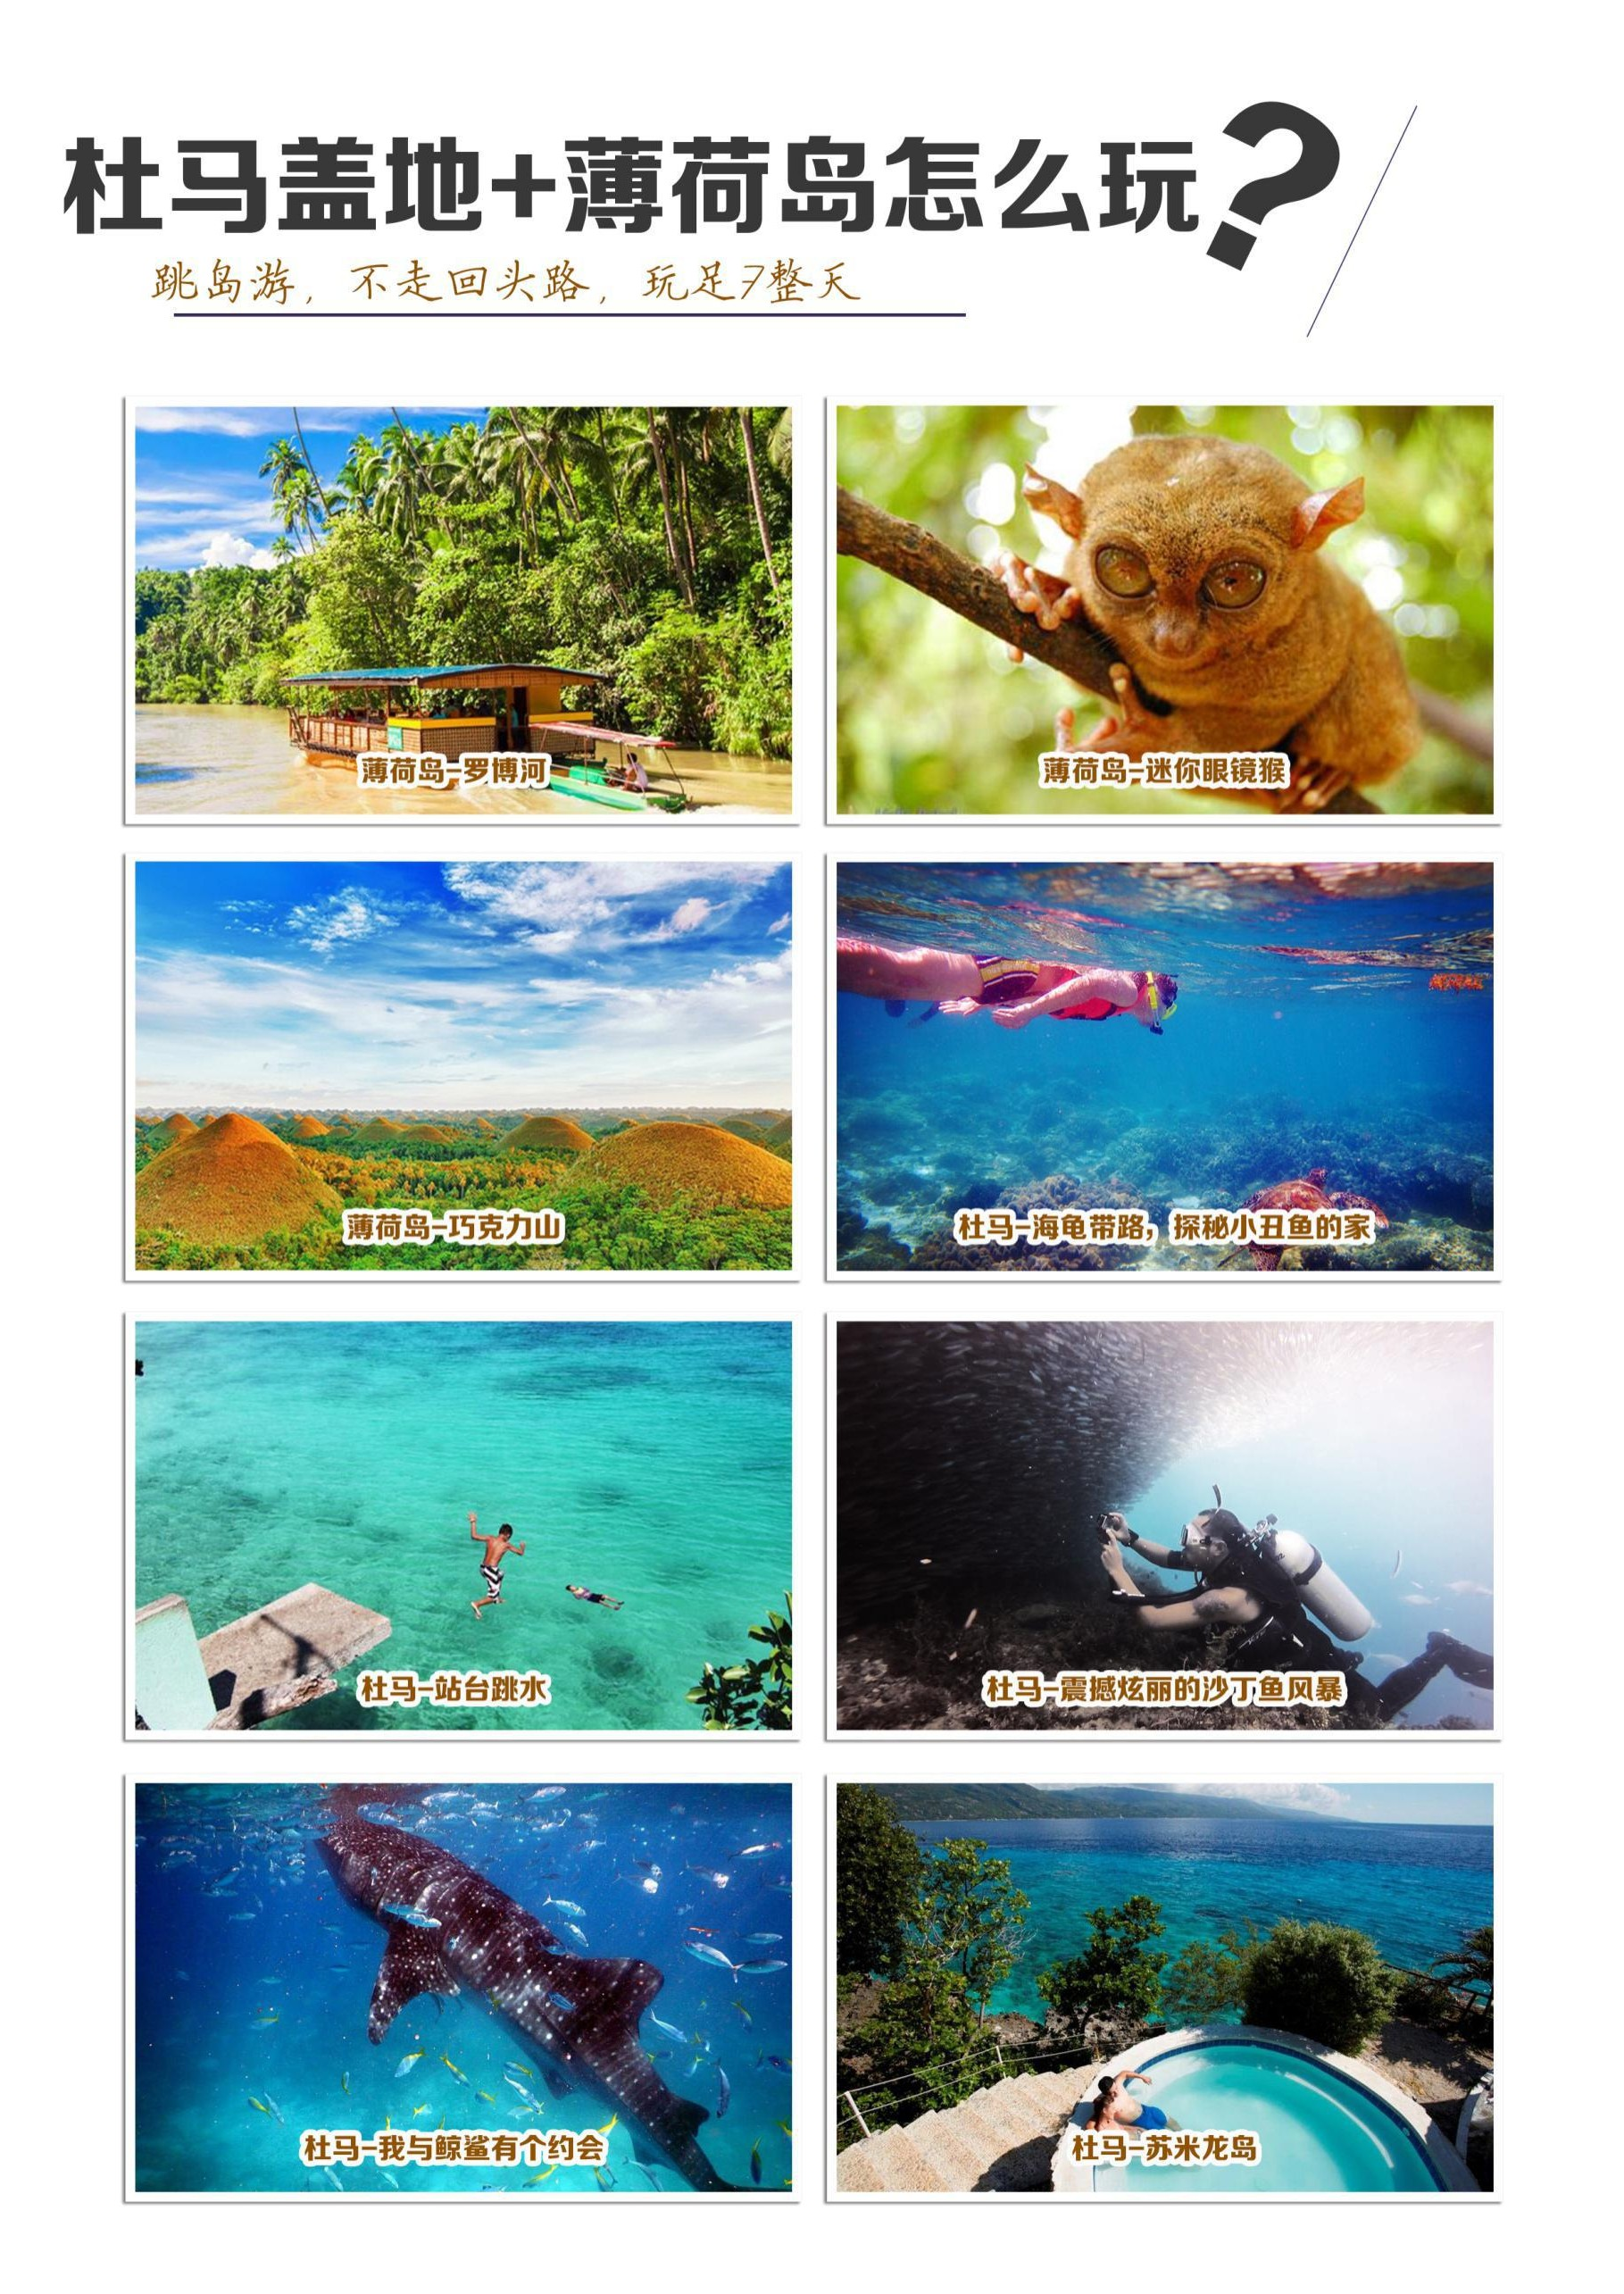
杜马盖地+薄荷岛 6N8 天自由行参考行程

日期 | 行程内容
第一天 | 北京-马尼拉-薄荷岛（航班为参考时间，以实际出票为准，谢谢配合）  参考航班： 北京-马尼拉 PR361 02:25-07:55  马尼拉-薄荷岛 PR2773 09:20-10:35/PR2777 13:58-15:20  提前一天 23:30 点准时到达北京首都机场 T3 航站楼，自行办理登机手续。搭乘菲律宾航空  飞往首都马尼拉 T2 后，随即搭乘国内客机转往薄荷岛，专车接机，送入酒店，自由活动。
 | 早餐：自理 | 午餐：自理 | 晚餐：自理
 | 住宿：升级薄荷岛当地海边五星泳池度假村
第二天 | 薄荷岛-杜马盖地 （赠送市区游览、杜马盖地欢迎晚餐、著名Micasa club 酒吧入场券 1 张，儿童除外）  早餐后，自由活动，也可自费参加薄荷半日游. 观看全世界最小的猴子—【迷你眼镜猴】： 世界一级保护动物，小至放于您的手心。观看世界自然遗产【巧克力山】：素有“世界十大奇景之一”的美誉，完美的圆锥形山丘组成，山上的草干枯后变为咖啡色，酷似一大堆巧克力。按照导游约定时间，准时前往薄荷码头乘豪华轮渡前往杜马盖地，船票 150 元/ 人，随团费一起交（参考船次 1210-1410），杜马盖地中文导游接机，开始市区游览，游览时间为 1-2 个小时左右,后送入酒店休息, 自由活动。  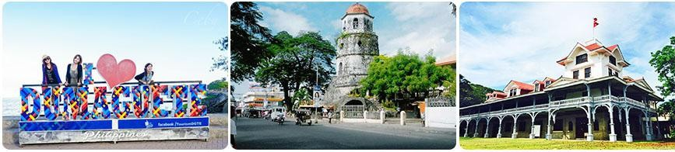
 | 早餐：酒店内 | 午餐：自理 | 晚餐： 杜马盖地欢迎晚餐
 | 住宿：杜马盖地当地市区四星酒店
第三天 | 全天自由活动 ，推荐行程如下：  杜马盖地 -奥斯洛布-苏米龙岛  早餐后，安排鲸鲨保育区~【奥斯洛布岛】。静待与海洋世界中最大型的鱼类~鲸鲨面对面 近距离接触〜(请说明禁止触摸或跟随鲸鲨尾部&使用水下相机闪光灯&涂抹防晒油&保持四公尺以上距离)！经历这场空前绝后的与鲸鲨共舞之后，相信许多人都难以平抚兴奋地情 绪， 【苏米龙岛】,这小岛号称“小马代”，一岛一酒店，附近的海洋自然保护区有最好的潜水点和白色沙滩可以尽情享受！景色超一流！

 | 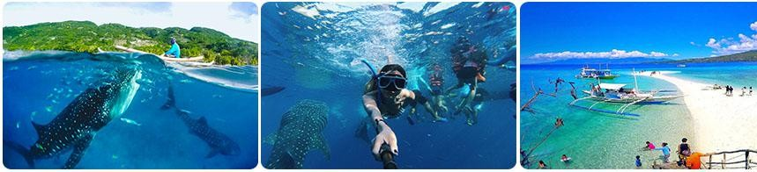
 | 早餐：酒店内 | 午餐：自理 | 晚餐：自理
 | 住宿：杜马盖地当地市区四星酒店
第四天 | 全天自由活动 ，推荐行程如下：  杜马盖地-锡基霍尔  早餐后，前往全菲律宾最小的一个省分【锡基霍尔】，【甘布魔法瀑布】这是一座非常清幽多层瀑布，神奇的【八里地百年大古榕】，据说这里是早期锡基霍尔每年的巫师大会结束后聚会交流的一处胜地，由于山泉聚集之处水源丰富，水里的小鱼儿们最期待的午餐就是游客们的脚上角质层，试试看这些【小魔法师】能带给我们甚么样的惊喜喔!【站 台跳水】享受一个悠闲的、属于自己的海岛欢乐时光。后码头乘船返回酒店。  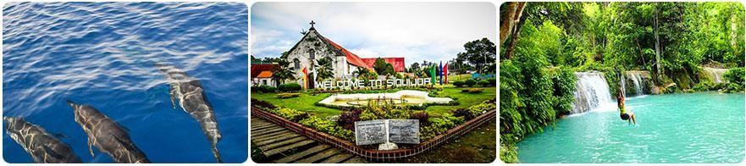
 | 早餐：酒店内 | 午餐：自理 | 晚餐：自理
 | 住宿：杜马盖地当地市区四星酒店
第五天 | 全天自由活动 ，推荐行程如下：  杜马盖地-墨宝  早餐后，前往【墨宝-沙丁鱼风暴】，这里有举世闻名的沙丁鱼风暴！叶子鱼群， 每次潜水必见的各种海兔，虾米，鬼龙，青蛙鱼，还有浅水区的完美珊瑚群！铺天盖地 的沙丁鱼，幻化万千，如果有潜水证，最好体验一下深潜，游览后返回酒店。  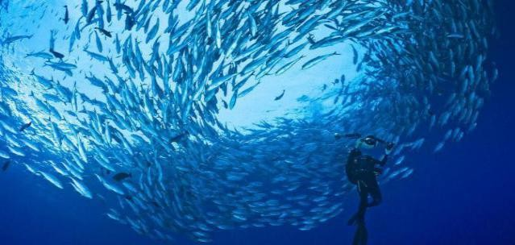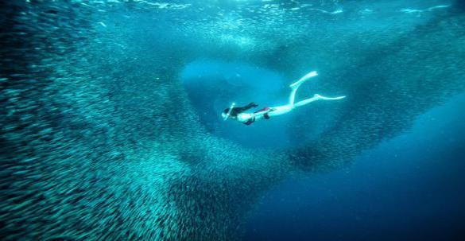
 | 早餐：酒店内 | 午餐：自理 | 晚餐：自理

 | 住宿：杜马盖地当地市区四星酒店
第六天 | 全天自由活动 ，推荐行程如下：  杜马盖地-红石温泉-真枪实弹射击  早餐后，可自行前往锡布兰区域，著名温泉—【红石温泉】。山上常年被蒸汽环绕，绝无人工成分，纯天然，在露天温泉泡池中，悠闲的享受，并与大自然美景相结合，看起来让人觉得祥和而惬意，据说此温泉最大功效即是治疗晒伤，下次出行把你的终点站设在这里， 解除一身疲乏，还您一身轻松！下午可自费参加【真枪实弹射击】！  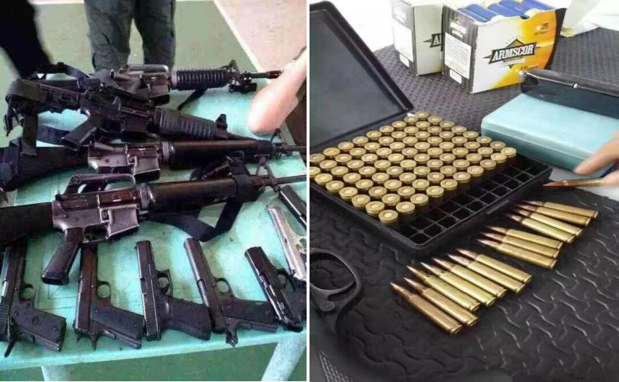
 | 早餐：酒店内 | 午餐：自理 | 晚餐：自理
 | 住宿：杜马盖地当地市区四星酒店
第七天 | 杜马盖地-马尼拉-北京（航班为参考时间，以实际出票为准，谢谢配合）  参考航班：杜马盖地-马尼拉 PR2544 16:15-17:30  马尼拉-北京 PR360 20:45-01:25+1  早餐后，再次好好体会一下杜马盖地的沙滩、阳光、海水和美食……上午自由活动，  中午按照酒店规定准时退房，导游送机，客人搭乘豪华客机经马尼拉转机返回北京！
 | 早餐：酒店内 | 午餐：自理 | 晚餐：自理
 | 住宿：飞机上
第八天 | 凌晨 1 点 25 抵达北京，结束此次愉快旅行，感谢您的配合！
报价包含 | - 北京-薄荷、杜马盖地-北京往返国际，国内等 4 段机票，含机票税；  - 往返机票 25KG 行李税；  - 接送机服务；  - 薄荷 1 晚当地海边五星酒店+杜马 5 晚当地市区四星酒店，含早餐；  - 离境税已含。  赠送 1888 元大礼包（赠送项目不参加，费用不退）：  薄荷升级海边五星泳池酒店、杜马盖地欢迎晚餐、 杜马市区游览、高额旅游人身意外  险、杜马盖地著名Micasa club 酒吧入场券 1 张（儿童除外）

报价不含 | - 护照费用；  - 菲律宾个人旅游签证；  - 薄荷岛-杜马盖地船票 150 元/人（包含船票，码头税，行李托运费）  - 6 晚 8 天单房差 1500/人，1 月 15-2 月 5 团期单房差 2000/人；儿童占床与成人同  价，不占床-500。
签证须知 | - 菲律宾签证办理时间： 7-8 个工作日；  - 护照原件（有效期从回国之日算至少六个月以上）；  - 签证申请表 1 份，并附上 2 张 2 寸彩照（底色为白色）；  - 身份证正反面复印件；  - 十六周岁以下儿童需提供出生证明，并必须与父母其中一方出行，否则无法办理签证。
旅游须知 | - 语 言：主要为英语、菲律宾语；  - 货 币：人民币: 菲币 =1:7 左右, （此汇率仅供参考，最终以国家外汇牌价为准）；  - 电 压：220 伏特，无需转换插头；  - 气 候：热带性气候、全年炎热潮湿、温度约为 27 度—32 度之间；  - 时 差：与中国时间一样,没有时差；  - 国际电话：酒店房间内可直拨国际电话(收费的)；如打回中国：0086-地区号+电话号 码，费用在酒店前台现付。开 通过中国移动国际漫游的客人可用手机直接拨打；  - 因个人年龄过大或过小、有孕在身、心脏病、气喘病、血压过高或过低或者有其它病状者，绝对不宜参加水上活动或剧烈活动，请客人在参加自费项目时需明确了解个人的身体 状况。  - 再次提醒所有水上活动均存在一定危险性，团友应自行评估本身的健康情况后选择是否参与。当参与水上活动时，请注意当时的天气变化并在确认有安全保障的前提下谨慎下水， 享受水上活动带来的乐趣。  - 东南亚酒店没有官方公布的星级标准，没有挂星制度，国外度假村是根据规模大小、地 理位置及配套设施来定价，无星级参考标准；如遇行程上安排的酒店爆满我们将更改用同一级别的酒店，敬请留意！  - 菲律宾薄荷岛，杜马盖地由于较晚开发，各种基础建设均未完善，交通、住宿、电力、 游览车及路况等各式软硬体设施无法与邻近东南亚国家相提并论，但却丝毫不曾减损菲律宾自然文化及天然美景所呈现的纯朴。  - 杜马盖地酒店，多数由于规模不大，所以大多以锅炉加热产生热水供应方式为主要的供水方式；于是在同时段太多人同时使用时，便容易产生所谓的热水供应不足的状况。遇此状况发生时，敬请稍候约 30 分钟至 60 分钟，待锅炉重新产生热水供应。尽量避开大家重覆使用的时段， 早点使用或晚点使用，都比较不会遇到与大家争热水的状况。  - 地方根据菲律宾总统第 26 号行政令，菲全国已于 7 月 22 日实施全面禁烟，规定只要是向公众开放或集体使用的场所均属于禁烟范围，但部分公共场所内可以设置"吸烟区"，吸烟者若  在"吸烟区"外抽烟将面临 500 比索至 1 万比索(约合 66 元至 1300 元人民币)的罚款。
重要提示 | 1.我社为客人提供代订机票、酒店服务。我社在客人委托服务范围内为客人提供服务，委  托服务范围事项之外所发生的问题，我社不承担任何责任。

2.由于第三方（包括并不限于航空、邮轮班次取消、变更，使领馆签证颁发等）原因，造成本次出游行程变更或取消，属我社不能预见、不能避免和不能克服的客观事件，我社不
承担违约责任。我社同游客协商并帮助游客安排、变更行程或其他善后事宜。

线路提供者：弗莱国际旅行服务（北京）有限公司
旅行社联系方式：18514478655、13146978655陈明洲 15810557106吴鹏飞

